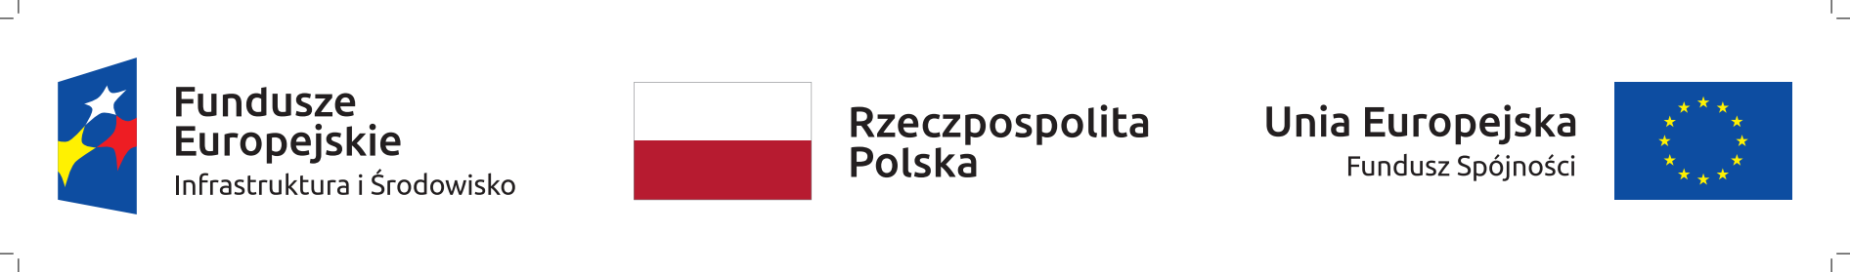
Załącznik nr 1 Bukwałd, dn. 11.02.2022r.

W związku z realizacją zadania będącego częścią projektu:
„Symbiosis – ochrona ex-situ gatunków zagrożonych i edukacja ekologiczna w działalności polskich ośrodków rehabilitacji zwierząt – wzmocnienie potencjału sieci ośrodków na Warmii i Mazurach”

Fundacja Albatros Bukwałd 45a, 11-001 Dywity, KRS 0000263522, NIP 7393574717, REGON 280150768, info@falbatros.pl, 664 173 828, 664 950 458 publikuje

OPIS PRZEDMIOTU ZAMÓWIENIA
na „Sukcesywna dostawa pokarmu do ORPD w Bukwałdzie”
Znak sprawy: 2/ZO/2022

Przedmiotem zamówienia jest sukcesywna dostawa pokarmu dla pacjentów ORPD w Bukwałdzie w podziale na 4 części:

Część nr 1: Zboża i mieszanki ziaren dla ptaków – miesięcznie 100 kg

Część nr 2: Owady karmowe – miesięcznie 10 l larw mączników, 10 l larw drewnojadów, 5 l świerszczy

Część nr 3: Gotowe mieszanki zastępcze dla ptaków:

- owadożernych – miesięcznie 10 kg

- żurawiowych – miesięcznie 10 kg

- kuraków – miesięcznie 10 kg

- gęsi i kaczkowatych – miesięcznie 10 kg

Część nr 4: Gotowe karmy suche dla kociąt i szczeniąt bezzbożowe – miesięcznie 20 kg

Dostawy gotowych mieszanek o długim terminie przydatności mogą się odbywać kwartalnie lub w dłuższych przedziałach czasowych po uzgodnieniu i w zależności od wielkości proponowanych opakowań.

Zamawiający dopuszcza rozliczenia w systemie kwartalnym.

